**人工智能作业**

171491221 姜世廷

1. **求解四皇后问题**

该问题的解空间树

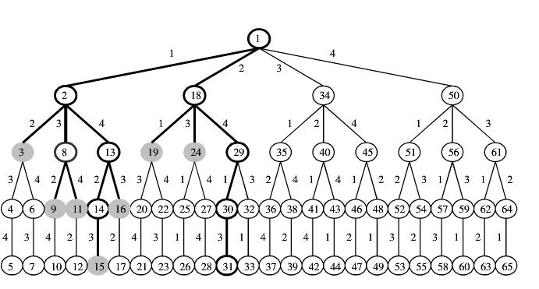

选择用回溯算法进行求解

源代码：#include "stdio.h"

int main()

{

int n=4,i=1,j,a[5],flag,k,m;

int b[17]={0},sum=0;

printf("得到四皇后方案：\n");

a[1]=1;

while(1)

{

flag=1;

for(k=i-1;k>=1;k--)

{if(a[i]==a[k]) flag=0;

if(a[i]-a[k]==i-k||a[i]-a[k]==k-i) flag=0; }

if(flag&&i==4)

{

for(j=1;j<=4;j++)

for(m=1;m<=16;m++)

if(m==(j-1)*4+a[j])

{ b[m]=a[j]; break;}

for(m=1;m<=16;m++)

{

sum++;

printf("%d",b[m]);

b[m]=0;

if(sum%4==0)

printf("\n");

if(sum%16==0)

printf("\n");

}

}

if(i<n&&flag) {i++;a[i]=1;continue;}

while(a[i]==n &&i>1) i--;

if(a[i]==n&&i==1) break;

else a[i]=a[i]+1;

}

}